Инструкция к регулятору температуры

Чтобы зайти в настройки удерживайте кнопку энкодера пару секунд, чтобы передвигаться по меню коротко нажимайте, чтобы передвигаться по экранам удерживайте пару секунд. В настройках выход сбрасывается, и текущая точка тоже.

Экран основной:

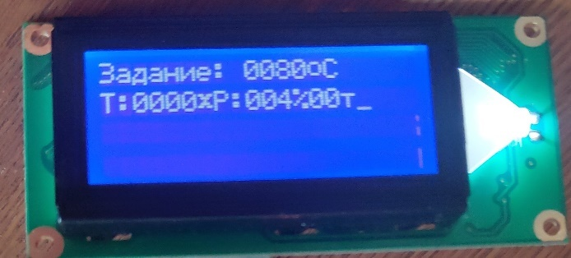

Задание- текущее задание температуры в градусах цельсия. Можно эндодерм менять даже во время работы, слетит после перезагрузки, если нужно задание охранить навсегда то через настройки. Менять можно только при работе с одной точкой (бесконечная работа) и на четных точках при работе по температурному графику (т.к. при нечетных управление идет по контроллируемуму нарастанию\спаду позже обьясню)

Т:0000 – текущая температура (если датчик один, термопара термистор или сопротивление 1) при использовании 2х датчиков это будет означать ту температуру по которой работаем и периодически будем показывать значения обоих датчиков

х- это неисправность датчика, при неисправности выходное управление сбрасывается, при нормализации автоматически восстанавливается (неисправности могут быть при Т>Макс или ниже Мин, для термопары модуль умеет детектировать отсутствие связи, кз, обрыв. Важно! При использовании термистора его диапазон от -5 до 110 если температура будет ниже -5 то расчет покажет все равно -5, чтобы защита срабатывала нужно ставить Минимум -4 максимум 109 или ниже и выше соответственно, при обрыве датчика тоже будет -5)

Р:004%- выходная мощность в процентах, о том же будет говорить светодиод зеленый

00т- номер точки на которой работаем

Экран настройки 1:

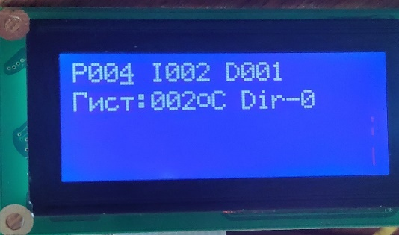

Для всех коэффициентов максимум 255, при 0 коэффициент не используется.

P-пропорциональный коэффициент ПИД регулятора (обычно от 100-255)

I-интегральный коэффициент (обычно 10-50)

D- дифференциальный (обычно 0-30)

Гист:002 градуса это гистерезис (работа без ПИД регулятора, требуется доп. питание для реле)

Dir-0 это инверсия ПИД Регулятора и Гистерезиса (по умолчанию 0)

Экран настройки 2:

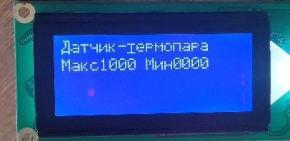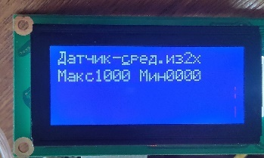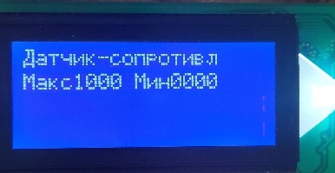

Датчик-термопара — это выбор датчика, термопара типа К подключается к модулю max38…

Термистор подключается к штырьку аналогового входа А0, подтянут к питанию 3в. (я распаял на ЮСБ питание и термистор, если поменять кабель ЮСБ надо оставить в нем только белый и красный провод или откусить термистор и пользоваться проводом как обычным юсб в случае если мешает)

Термосопровтивления это остальные (среднее из 2х, максимальное из 2х, минимальное из двух) чтобы их подключить нужно делать правку в прошивке, по умолчанию (0 вольт это 0 градусов а 3 вольта это 4095 градусов)

Мин и Макс — это границы измерения датчика, после которых он выдает ошибку. Но восстанавливается автоматически при возврате датчика в нормальное состояние.

Экран настройки 3:

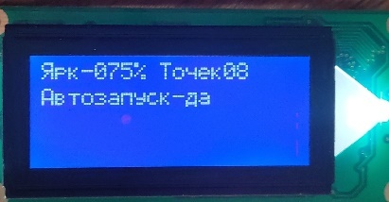

Ярк- яркость подсветки дисплея

Точек -количество точек регулирования, при 0 будет постоянно крутиться нулевая точка независимо от времени, которое в нем заложено.

Автозапуск — это автозапуск при перезагрузке.

Экран настройки 4:

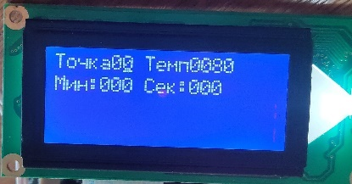

Точка00 это точка, для которой отображаются параметры, крутилкой выбираем точки от 0 до Точек (из перыдущего экрана)

Темп – задание температуры в точке

Мин-минут (0-255) сек (0-255)

Объяснение графика температуры:

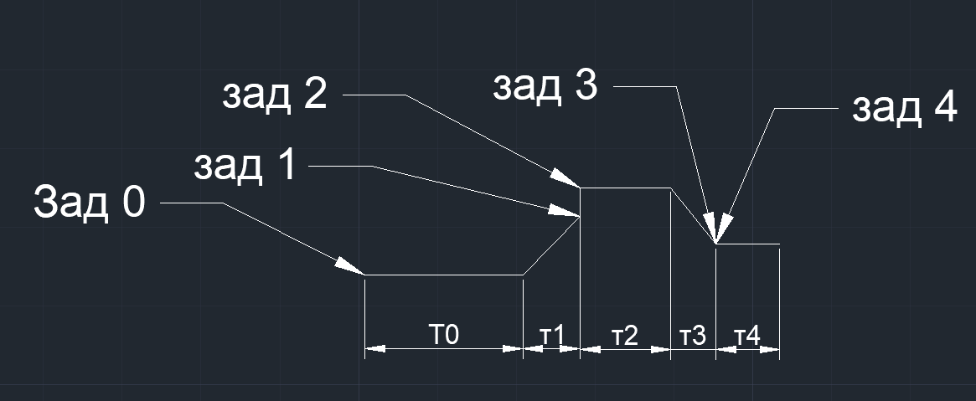

Чтобы не было ступеньки между 1 и 2 (как в точке 3 и 4 из примера) нужно чтобы задание 1 и 2 были равными, но если нужна ступенька можно сделать и не равными (как в образце). Смысл четных в том чтобы за время которое в нем указано дойти от уставки предыдущей точки до уставки температуры четной точки.

Подключение

Желательно запитать через автоматический выключатель номиналом 16А.

Желто зеленый это общий провод для нагрузки и регулятора, коричневый провод это тот которым мы будем управлять, синий это выход для нагрузки. Проверить несколько раз перед включением и перекрестить))

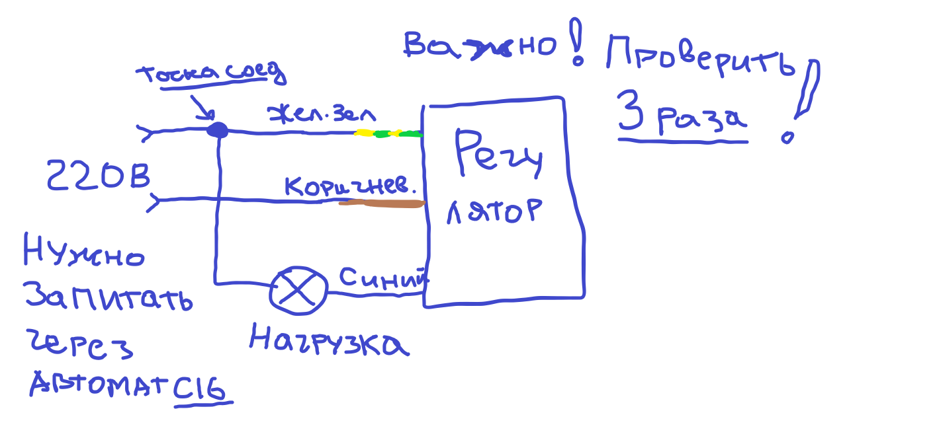

Подключение термопары осуществляется откусыванием спаянной части термопары, последующей ее зачистки и подвода через клемник, если не используется то пусть просто висит, потомкам, можно следить за окружающей температурой)) там будут красный и черный проводки, красный+ черный-.

Для термистора нужен кожух, в бочку впаять медную трубку, например и с одной стороны запаять, без кожуха не эксплуатировать, т.к. он не предназначен для агрессивных сред. Если что можно заменить вот таким <https://sphere74.ru/catalog/komplektuyushchie/788/> NTC 10K. Так же, путем откусывания, полярности там нет.

Дальше инсайдерская штука с обозначением пинов контроллера, схемы, прошивки, надеюсь не понадобится)

Схема тут <https://oshwlab.com/aminovilshat/PID-Regul>

Прошивка тут https://github.com/Ilshat-cloud/PID_regulator/

